GUIDE DU BÉNÉVOLE
2019

Festival du Voyageur Inc.
www.heho.ca – (204) 237-7692
BIENVENUE
Bienvenue dans La famille des bénévoles du Festival du Voyageur!
Nous sommes heureux que vous vous joigniez à nous pour la 50e édition du festival qui aura lieu du 15 au 24 février 2019.
Ce guide a été créé afin de vous donner les renseignements nécessaires pour profiter de votre expérience de bénévole lors de notre grande fête hivernale.
Nous vous remercions chaleureusement de vous être inscrit comme bénévole au Festival du Voyageur 2019 et nous avons hâte de vous rencontrer! Hé Ho!

CONTACT
Pour toute question concernant le bénévolat, veuillez communiquer avec :
Stéphanie CHOW
coordinatrice des bénévoles
(204) 258-2554
benevoles@heho.ca

Pour des questions générales au sujet du festival, veuillez communiquer avec notre bureau:
Festival du Voyageur Inc.
(204) 237-7692
info@heho.ca

Reconnaissance des bénévoles 2019
Le Festival reconnaît et valorise l’énorme contribution de ses bénévoles. Vous êtes le cœur et l’âme du Festival. Nous sommes ravis de proposer les avantages suivants à nos bénévoles, en signe de notre appréciation.

Tous nos bénévoles recevront :
- Un accueil individuel sur site dans la roulotte des bénévoles
- Le droit d’accès à la tente La Tuque réservée aux bénévoles et aux artistes du Festival (Karen San Filippo et Yvonne Bérubé vous accueilleront dans cette tente pour vous servir boissons chaudes, eau et repas chaud pendant vos quarts de travail!)
- Un macaron ‘’bénévole’’
- Un souvenir de la 50e édition du Festival spécialement conçu pour nos bénévoles
- Une formation sur le Festival et sur le poste occupé par chaque bénévole
- Une invitation à la Fête de reconnaissance des bénévoles le 24/02/19 au Parc Voyageur
- Des passes pour le Festival (nombre et nature en fonction du nombre d’heures investies)
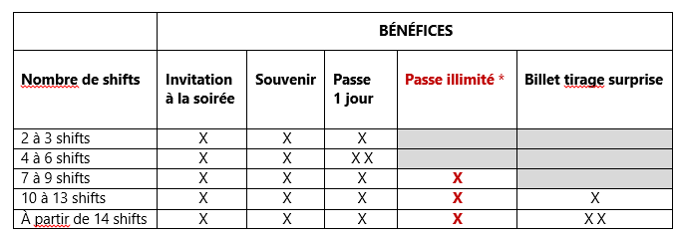

1 shift = 3,5 heures
Tous les bénévoles (œuvrant au parc du Voyageur) doivent s’inscrire à la roulotte des bénévoles à l’entrée de service (angle des rues Messager et Saint-Joseph) en arrivant et en quittant afin de recevoir leurs macarons bénévoles, confirmer leurs heures de travail et restituer le macaron au départ.
Tous les bénévoles en dehors du Parc du Voyageur sont priés de s’adresser au membre du personnel responsable de votre activité.
C’est avec vous que nous allons ouvrir le 50e du Festival et c’est naturellement avec vous que nous voulons célébrer la fin du Festival, en famille!
À cette occasion, une soirée sera donnée en votre honneur le dimanche 24 Février 2019.

RENSEIGNEMENTS IMPORTANTS
TRANSPORT
Le Parc du Voyageur est situé au 866, rue Saint-Joseph à Saint-Boniface.
Navette
Le Festival du Voyageur offre un service de navette gratuit afin de faciliter le déplacement des festivaliers et des bénévoles au Parc du Voyageur. Il y a plusieurs arrêts à Saint-Boniface et au centre-ville pour la navette. La navette passe à chaque 30 minutes pendant les heures d’opération du parc.

Transport en commun
Les autobus 10, 43, 49, 50 et 56 passent près du Parc du Voyageur. Pour plus de renseignements au sujet de l’accès au Festival en autobus, visitez le site http://www.winnipegtransit.com ou composez le 311 (Winnipeg seulement).
Auto
Nous offrons à nos bénévoles un stationnement gratuit sur la rue Messager. L’accès à ce stationnement, partagé entre nos bénévoles et nos artistes, sera exclusivement réservé aux bénévoles et artistes œuvrant au parc les jours de prestation/quart de travail. Le contrôleur à l’entrée vous demandera de présenter un coupon ou autre identifiant qui vous sera remis par le Festival. Ces places de stationnement sont pour les heures de bénévolat seulement! Veuillez noter que pendant les heures de grande affluence, les places seront limitées. Le stationnement public du Parc du Voyageur est disponible au coût de 10$/véhicule.

ARRIVÉE AU PARC DU VOYAGEUR
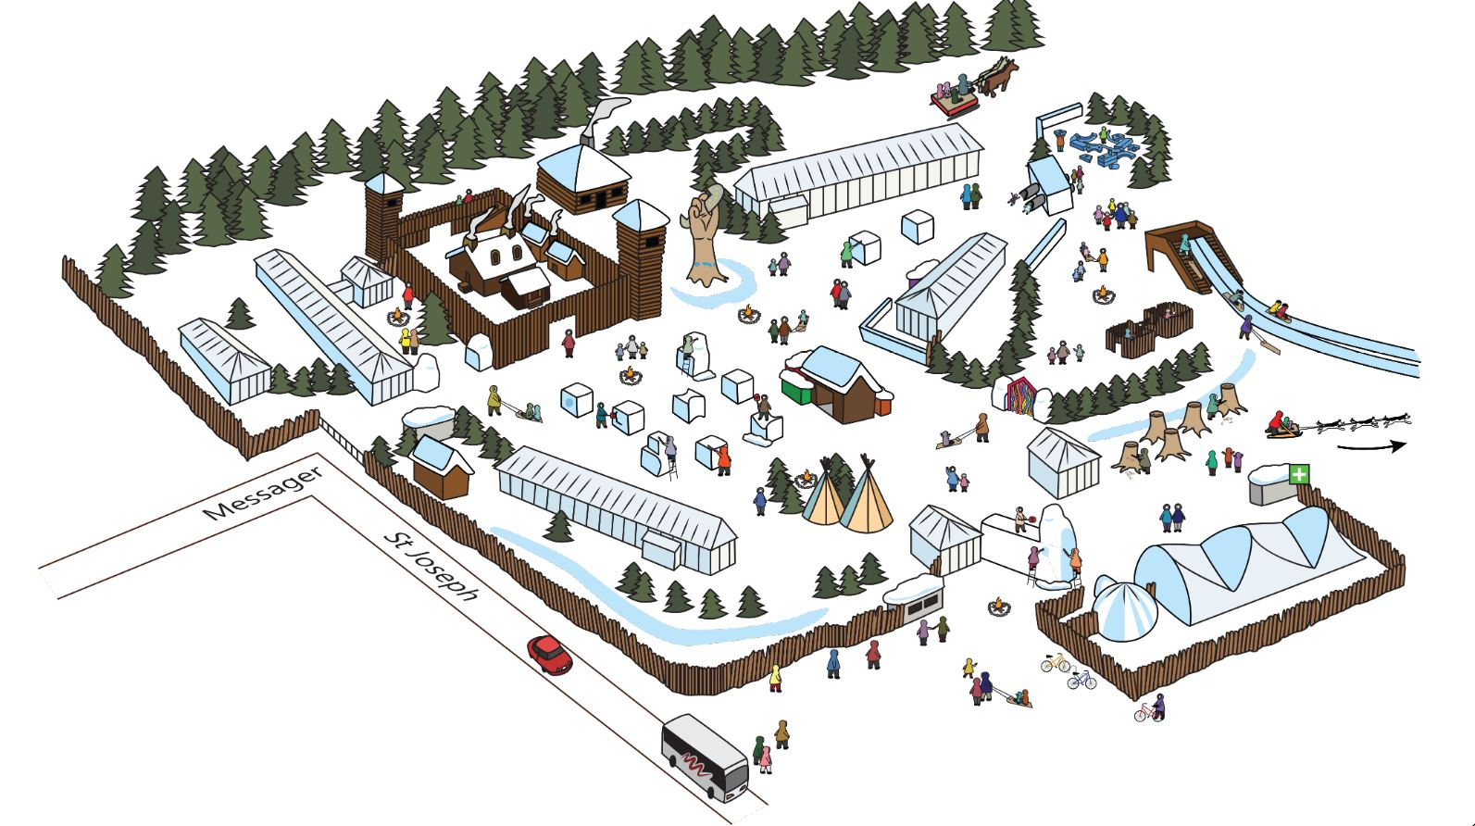
Les bénévoles doivent entrer au parc par l’entrée de service située à l’angle des rues Messager et St Joseph (flèche rouge). Veuillez vous rendre à la roulotte des bénévoles (encerclée en rouge) située près de l’entrée de service. Chaque jour, et avant de débuter votre shift, vous devez vous présenter à la roulotte afin de s’inscrire.
Vous pouvez également venir chercher votre macaron de bénévole et votre cadeau à tout moment pendant les heures d’ouverture publiques du Parc du Voyageur, sans avoir à attendre votre premier quart de bénévolat. Rappel : vous devez entrer par l’entrée de service du parc quand vous faites du bénévolat. Le macaron de bénévole vous permettra d’entrer dans le parc seulement les jours où vous faites du bénévolat.
OUBLI OU PERTE
Si vous avez oublié ou perdu votre macaron de bénévole, veuillez-vous présenter à la roulotte des bénévoles. Les passes pour le festival perdus ne seront pas remplacés.

AUTRES INFORMATIONS
- Portez votre macaron de bénévole en tout temps pendant vos heures de bénévolat. Veuillez l’enlever à la fin de votre quart.
- Le Festival du Voyageur pratique l’offre de service bilingue. Lorsque vous accueilliez un festivalier, il est important de lui accueillir dans les deux langues. Ex : « Bonjour/hello ».
- Veuillez-vous abstenir de fumer pendant vos heures de bénévolat et enlevez votre macaron lorsque vous fumez pendant votre pause. Vous ne pouvez pas boire de l’alcool ou consommer des drogues illicites pendant que vous faites du bénévolat.
- Veuillez-vous abstenir de texter ou d’utiliser votre téléphone pendant que vous faites du bénévolat.
- Habillez-vous chaudement, même pour le bénévolat à l’intérieur. Il est toujours possible que nous devions vous placer ailleurs pour remplacer un poste temporairement.
- N’oubliez pas de sourire et d’accueillir le public, si possible, en français et en anglais. Cela crée une bonne atmosphère pour le festival.
- Veuillez prendre des pauses lorsque vous en avez besoin – si votre remplaçant n’est pas là, veuillez quitter votre poste et venir nous en aviser immédiatement à la roulotte.
- Veuillez arriver au moins 15 minutes avant l’heure prévue de votre bénévolat et appelez-nous si vous allez être en retard.
- Veuillez toujours traiter avec respect tous les autres bénévoles, le personnel et les visiteurs!
- Il y a une tente dédiée aux bénévoles et aux artistes. Elle vous est accessible seulement pendant vos heures de bénévolat. De la nourriture et des boissons seront servis à tous les bénévoles en tout temps.

ANNULATIONS DE SHIFTS
Si vous devez annuler un de vos shifts, il est nécessaire de contacter la coordonnatrice des bénévoles aussitôt que possible pour que nous vous remplacions. Vous devez envoyer un message par courriel à benevoles@heho.ca.

HEURES SUPPLÉMENTAIRES
Si vous avez aimé votre expérience et vous voulez travailler plus d’heures, consultez la coordinatrice des bénévoles en personne, par texto ou par courriel.
QUESTIONS?
Si vous avez des questions, veuillez-vous adresser à Stéphanie Chow, la coordonnatrice des bénévoles. Vous pouvez la rejoindre au (204) 258-2554.
MERCI!
Encore une fois, merci pour votre générosité et votre dévouement qui permet au Festival du Voyageur d’être un succès d’année en année. Afin de vous témoigner notre gratitude, l’équipe du Festival organisera une Soirée de reconnaissance des bénévoles qui aura lieu le DIMANCHE 24 FÉVRIER 2019 à 18H AU PARC DU VOYAGEUR. Au plaisir de vous y voir!

